“AÑO DE LA ESPERANZA Y EL FORTALECIMIENTO DE LA DEMOCRACIA”


SERVICIO NACIONAL DE ADIESTRAMIENTO EN TRABAJO INDUSTRIAL
DIRECCION ZONAL JUNÍN – PASCO – HUANCAVELICA

ESCUELA DE TECNOLOGÍAS DE LA INFORMACIÓN
INGENIERÍA DE SOFTWARE CON INTELIGENCIA ARTIFICIAL

Proyecto de Innovación y/o Mejora
Nivel Profesional Técnico

“Título del proyecto de Innovación / Mejora / Creatividad”

Autor: Aliaga Caysahuana Gianfranco Sebastián

Asesor : ……………………………………………………………….

Rio Negro, Perú
2026
INDICE
CAPITULO I 5
GENERALIDADES DE LA EMPRESA 5
1.1. Razón social 5
1.2. Misión, Visión, Objetivos, Valores de la empresa. 5
1.2.1. Misión 5
1.2.2. Visión 5
1.2.3. Objetivos 5
1.2.4. Valores 6
1.3. Productos, Mercado, Clientes 6
1.3.1. Productos y Servicios 6
1.3.2. Mercado 7
1.3.3. Clientes 7
1.4. Estructura de la organización 7
1.5. Otra información relevante de la empresa donde se desarrolla el proyecto. 7
CAPITULO II 8
Plan de proyecto innovación / mejora /creatividad 8
2.1. Identificación del problema técnico en la empresa 8
2.2. Descripción del problema ganador de la priorización 9
2.3. Objetivos del Proyecto cd innovación / mejora /creatividad 10
2.3.1. Objetivo General 10
2.3.2. Objetivo Específicos 10
2.4. Antecedentes del Proyecto innovación / mejora / creatividad (investigaciones realizadas) 10
2.4.1. Antecedentes Internacionales 10
2.4.2. Antecedentes Nacionales 10
2.4.3. Antecedentes Regionales 10
2.4.4. Antecedentes Locales 11
2.5. Justificación del proyecto innovación / mejora /creatividad 11
2.6. Marco Teórico y Conceptual 12
2.6.1. Fundamento teórico del Proyecto de innovación / mejora / creatividad 12
2.6.2. Conceptos y términos utilizados 14
CAPITULO III 19
3.1 Diagrama del proceso , mapa de flujo de valor y/o diagrama de operación actual 19
Bibliografía 20
Indice de tablas
lluvia de ideas 1 7

Matriz de afinidad 1 7

Matriz de priorización 1 8

Índice de imágenes
Imagen 1: Logo de la empresa 4
Imagen 2 estructura 6
Imagen 3 Base de datos 11
Imagen 4 Python 12
Imagen 5 Flask 12
Imagen 6 MySQL 13
Imagen 7 Visual Studio Code 13
imagen 8 base de datos 14
imagen 9 MySQL 14
imagen 10 HTML 15
imagen 11 CSS 15
imagen 12 javascript 15
imagen 13 xamp 16
imagen 14 servidor web 16
imagen 15 interfaz de usuario 17
imagen 16 diagrama de Ishikawa 19

CAPITULO I
GENERALIDADES DE LA EMPRESA
  - Razón social
Nombre de la empresa | : | MULTISERVICIOS PORRAS
R.U.C | : | 10209691502
Representante legal | : | QUISPE DAMAS AUREA VIRGEN
Actividad de la empresa | : | Principal - 4761 - VENTA AL POR MENOR DE LIBROS, PERIÓDICOS Y ARTÍCULOS DE PAPELERÍA EN COMERCIOS ESPECIALIZADOS  Secundaria 1 - 1812 - ACTIVIDADES DE SERVICIOS RELACIONADAS CON LA IMPRESIÓN
Región | : | Junín
Provincia | : | Satipo
Distrito / Ciudad | : | Mazamari
Dirección | : | Av. la cultura y malvina N°798, Mazamari 12301
Teléfono / Celular | : | 935197872
Correo electrónico | : | andersonpq1995@gmail.com


Imagen 1: Logo de la empresa

  - Misión, Visión, Objetivos, Valores de la empresa.

    - Misión
Brindar a nuestros clientes productos de papelería, útiles escolares, artículos de oficina y servicios complementarios con calidad, responsabilidad y atención personalizada, satisfaciendo sus necesidades de manera eficiente y oportuna, contribuyendo al desarrollo educativo y comercial de la comunidad.

    - Visión
Ser una empresa líder en el sector de papelería y multiservicios en la comunidad, reconocida por la calidad de nuestros productos, la excelencia en el servicio al cliente y la constante innovación en nuestros servicios.

    - Objetivos
- Ofrecer productos de papelería y útiles escolares de alta calidad a precios accesibles.
- Mantener un inventario variado y actualizado según la demanda de los clientes.
- Brindar una atención rápida, cordial y eficiente.
- Incrementar las ventas mediante promociones y estrategias comerciales.
- Fidelizar a los clientes a través de un buen servicio y confianza.
- Mejorar continuamente la organización y presentación del establecimiento.
- Garantizar puntualidad y responsabilidad en los servicios ofrecidos.
- Implementar mejoras en los procesos administrativos y de atención al cliente.
.

    - Valores
- Responsabilidad: Cumplimos con nuestros compromisos y horarios establecidos.
- Honestidad: Actuamos con transparencia en precios y servicios.
- Respeto: Tratamos a todos los clientes con cortesía y amabilidad.
- Compromiso: Nos esforzamos por satisfacer las necesidades de nuestros clientes.
- Calidad: Ofrecemos productos y servicios confiables.
- Trabajo en equipo: Colaboramos para lograr un mejor funcionamiento del negocio.

  - Productos, Mercado, Clientes

    - Productos y Servicios
Productos:
- Útiles escolares (cuadernos, lápices, colores, marcadores, reglas, borradores, etc.).
- Artículos de oficina (papel bond, carpetas, archivadores, lapiceros, grapas, clips).
- Material didáctico y educativo.
- Agendas, libretas y cuadernos especiales.

- Insumos para impresoras y trabajos escolares.
Servicios:
- Impresiones en blanco y negro y a color.
- Fotocopias.
- Anillados y plastificados.
- Elaboración de trabajos y digitación.
- Recargas y otros servicios básicos de papelería.

    - Mercado
La empresa pertenece al sector comercial minorista en el rubro de papelería y multiservicios. Su mercado está conformado principalmente por estudiantes, docentes, padres de familia, comerciantes y público en general.

    - Clientes
- Estudiantes de nivel inicial, primario y secundario.
- Docentes y personal administrativo.
- Padres de familia.
- Emprendedores y pequeños comerciantes.
- Público en general que requiere servicios de impresión y copiado.
  - Estructura de la organización
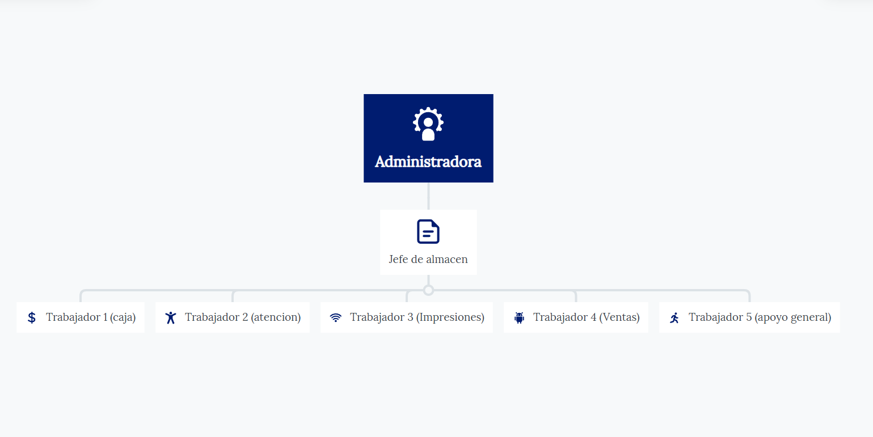
Imagen 2 estructura

  - Otra información relevante de la empresa donde se desarrolla el proyecto.

CAPITULO II
Plan de proyecto innovación / mejora /creatividad

  - Identificación del problema técnico en la empresa
Lluvia de ideas
RESPONSABLE | AREA | IDEAS DE LOS PROBLEMAS
Trabajador 1 | Ventas | Desorden de los productos en la estantería.
Trabajador 2 | Inventario | Falta de control del stock de productos.
Trabajador 3 | Atención al cliente | Demora en la atención a los clientes.
Trabajador 4 | Almacén | Productos agotados sin aviso previo.
Trabajador 5 | Caja | No hay registro un registro detallado de los productos vendidos

Tabla 1 Lluvia de ideas
Matriz de afinidad
CATEGORÍAS | PROBLEMAS IDENTIFICADOS
Organización de productos | Desorden de los productos en la estantería.
Control de inventario | Falta de control del stock de productos.
Atención al cliente | Demora en la atención a los clientes.
Gestión de almacén | Productos agotados sin aviso previo.
Control de ventas | No existe un registro detallado de los productos vendidos
Tabla 2 Matriz de afinidad
Matriz de priorización
Ganador | Implementación de tienda virtual
Categorías | Frecuencia | Importancia | Factibilidad | Total
Falta de canal de ventas online | 1 | 5 | 3 | 9
Limitada visivilidad de productos | 3 | 5 | 3 | 11
Atención al cliente | 1 | 5 | 3 | 9
Gestión de pedidos manual | 3 | 5 | 3 | 11
Control básico de ventas | 5 | 5 | 3 | 13
Tabla 3 Matriz de priorización
  - Descripción del problema ganador de la priorización
La empresa Multiservicios Librería y Papelería Porras es un negocio dedicado a la comercialización de útiles escolares, materiales de oficina y diversos productos de papelería. Además, ofrece servicios complementarios como impresiones, copias, tipeos, ploteos, diseños y elaboración de gigantografías, entre otros trabajos digitales. Su objetivo principal es satisfacer las necesidades de estudiantes, docentes, profesionales y público en general que requieren materiales para actividades académicas, laborales y personales.
La empresa se encuentra ubicada en la ciudad de Mazamari, en la esquina del Mercado Central, en la Av. La Cultura y Malvina N.º 798. Gracias a su ubicación estratégica y a la variedad de servicios que ofrece, se ha convertido en un punto de referencia dentro de la localidad, contando con más de 10 años de experiencia en el rubro.
Dentro de su funcionamiento, el establecimiento cuenta con diversas áreas, tales como el área de ventas, donde se comercializan los productos; el área de inventario y almacén, donde se organizan y almacenan los artículos; el área de atención al cliente, donde se brinda orientación a los compradores; el área de servicios digitales, donde se realizan trabajos de impresión y diseño; y el área de caja, donde se efectúan los cobros y la emisión de comprobantes de pago.
Durante el desarrollo de las prácticas preprofesionales, se pudo observar que, a pesar de la experiencia y organización del negocio, existe una limitación importante relacionada con la forma en que se realizan las ventas, ya que estas se llevan a cabo únicamente de manera presencial. Esto implica que los clientes deben acudir físicamente al establecimiento para conocer los productos disponibles, consultar precios y realizar sus compras.
Esta situación genera ciertas dificultades, como la limitada visibilidad de los productos, la imposibilidad de realizar pedidos de forma remota y la dependencia total de la atención presencial. Asimismo, se reduce la oportunidad de captar nuevos clientes que prefieren realizar compras de manera virtual, lo cual representa una desventaja frente a otros negocios que ya cuentan con plataformas digitales.
Ante esta problemática, surge la necesidad de implementar una alternativa de mejora mediante el desarrollo de una tienda virtual, que permita mostrar los productos disponibles, facilitar la selección de los mismos y brindar a los clientes la posibilidad de realizar pedidos de manera más rápida y accesible.
De esta manera, se busca optimizar el proceso de ventas, mejorar la atención al cliente y contribuir al crecimiento del negocio mediante el uso de herramientas tecnológicas, fortaleciendo su competitividad en el mercado actual..

  - Objetivos del Proyecto cd innovación / mejora /creatividad
    - Objetivo General
Desarrollar un sistema de tienda virtual para la empresa Multiservicios Librería y Papelería Porras, que permita mostrar los productos disponibles, facilitar la selección y solicitud de pedidos por parte de los clientes, mejorando el proceso de ventas y la atención al cliente mediante el uso de herramientas tecnológicas.
    - Objetivo Específicos
- Diseñar una base de datos que permita almacenar la información de los productos, usuarios y pedidos realizados en la tienda virtual.
- Desarrollar una interfaz web que permita visualizar los productos disponibles con sus respectivos precios y descripciones.
- Permitir el registro de pedidos de manera digital, facilitando el proceso de compra para los clientes.
- Mejorar la atención al cliente mediante el acceso rápido y sencillo a la información de los productos desde la plataforma virtual.
  - Antecedentes del Proyecto innovación / mejora / creatividad (investigaciones realizadas)
    - Antecedentes Internacionales
(plaza, 2015) Sistema de gestión de inventario y ventas en línea, las pequeñas empresas no contaban con sistemas que les permitan organizar la información de ventas e inventario, dificultando la toma de decisiones.
Se desarrolló un sistema web que permite registrar ventas, controlar inventario y almacenar datos para mejorar la gestión empresarial
    - Antecedentes Nacionales
(Uceda Gutiérrez, 2025) : Implementación de un Sistema Web para mejorar la gestión de ventas, en la empresa Easy Construction Cr S.A.C.
La empresa realizaba sus procesos de ventas de forma manual mediante hojas de cálculo y registros físicos, lo que generaba demoras, errores e imprecisiones en la información, afectando la eficiencia del trabajo y la toma de decisiones.
Se implementó un sistema web que permite automatizar el proceso de ventas, controlar el inventario y gestionar la información de clientes, logrando reducir errores manuales y mejorar la eficiencia y competitividad de la empresa.
    - Antecedentes Regionales
(Franco, 2021) El negocio presentaba deficiencias en el control de inventario y registro de ventas debido a procesos manuales, lo que generaba desorganización y dificultad para conocer los productos vendidos.
Se desarrolló un sistema web que permite registrar ventas y controlar el inventario, mejorando la gestión comercial y la toma de decisiones.
    - Antecedentes Locales
(Edwin, 2022) La empresa presentaba deficiencias en la gestión comercial debido al uso de procesos manuales, lo que generaba desorden en el registro de ventas y dificultad para controlar la información.
Se desarrolló una aplicación web que permite gestionar las ventas, controlar productos y mejorar la organización de la información, optimizando la toma de decisiones en la empresa
  - Justificación del proyecto innovación / mejora /creatividad
El presente proyecto surge debido a la necesidad de mejorar el proceso de ventas en la empresa Multiservicios Librería y Papelería Porras, la cual se dedica a la comercialización de productos de librería, papelería y servicios de impresión. Durante el desarrollo de las prácticas preprofesionales, se identificó que las ventas se realizan únicamente de manera presencial, lo que limita el acceso de los clientes a los productos y restringe el alcance del negocio.
En el contexto local de la ciudad de Mazamari, donde muchos negocios aún operan de forma tradicional, esta situación representa una desventaja frente al avance de las tecnologías digitales y a las nuevas formas de consumo. La empresa requiere abordar este problema, ya que la falta de un canal de ventas virtual impide mostrar sus productos a un mayor número de clientes, limita las oportunidades de venta y dificulta la modernización del negocio.
El interés de este proyecto radica en implementar una solución tecnológica mediante el desarrollo de una tienda virtual, la cual permitirá a los clientes visualizar los productos disponibles, conocer sus precios y realizar pedidos de manera más rápida y accesible. Este proyecto resulta útil porque facilitará el proceso de compra, mejorará la atención al cliente y permitirá ampliar el alcance comercial de la empresa.
Asimismo, la innovación del proyecto se basa en la incorporación de una plataforma web adaptada a las necesidades del negocio, permitiendo digitalizar parte del proceso de ventas. A diferencia del método tradicional, esta solución brindará mayor accesibilidad a los clientes, mejor organización de los productos y una interacción más dinámica con el sistema, representando una mejora significativa en la forma en que se realizan las ventas.
El propósito del proyecto es desarrollar e implementar una tienda virtual que contribuya a optimizar el proceso de ventas y mejorar la atención al cliente, permitiendo a los usuarios acceder a la información de los productos de manera sencilla y eficiente. Este propósito se relaciona directamente con la problemática identificada, ya que busca superar las limitaciones de la venta presencial.
En cuanto a los beneficios, a corto plazo se logrará una mejor visualización de los productos y mayor facilidad para realizar pedidos; a mediano plazo, se ampliará el alcance del negocio y se incrementará la cantidad de clientes; y a largo plazo, se contribuirá al crecimiento de la empresa mediante la adopción de herramientas tecnológicas que mejoren su competitividad en el mercado.
En conclusión, este proyecto tendrá un impacto positivo en la empresa, ya que permitirá modernizar sus procesos, mejorar la atención al cliente y fortalecer su presencia en el entorno digital.
  - Marco Teórico y Conceptual
    - Fundamento teórico del Proyecto de innovación / mejora / creatividad

- Base de datos
Según (oracle, 2020) Una base de datos es un sistema organizado que permite almacenar, gestionar y recuperar información de manera eficiente. Según Oracle Corporation (2020), las bases de datos permiten estructurar grandes volúmenes de datos para su fácil acceso y administración.

Imagen 3 Base de datos

- Xamp
Según (Apache Friends,2024) XAMPP es una compilación de software libre (similar a una distribución de Linux), es gratuita y se puede copiar libremente bajo los términos de la Licencia Pública General de GNU. Sin embargo, solo la compilación de XAMPP se publica bajo la GPL. Por favor, revise la licencia de cada producto incluido para tener una idea general de lo que está permitido y lo que no. En caso de uso comercial, consulte las licencias de los productos (especialmente MySQL); desde la perspectiva de XAMPP, el uso comercial también es gratuito.

Imagen 4 Xamp

- PHP
Según (Tripleten,2025 PHP fue creado específicamente para desarrollar páginas web. Es compatible con todos los sistemas operativos populares (Windows, macOS, Linux, UNIX, etc.), pero tiene la particularidad de que su código puede incrustarse fácilmente en HTML.
PHP tiene muchas funciones integradas que simplifican el desarrollo y ayudan a los desarrolladores a escribir código rápidamente. Gracias a una compatibilidad tan amplia, los desarrolladores prácticamente no tienen restricciones a la hora de elegir un servidor web y un sistema operativo en PHP. Resulta que en PHP puedes trabajar de dos modos: escribir todo directamente en PHP o ponerlo todo en archivos separados y luego simplemente conectarlos cuando los necesites.


imagen 5 PHP

- MySQL
Según (Corporation, 2023) MySQL es un sistema de gestión de bases de datos relacional desarrollado por Oracle Corporation, el cual permite almacenar, organizar y administrar grandes cantidades de información de manera estructurada mediante el uso de tablas relacionadas.
Este sistema utiliza el lenguaje SQL (Structured Query Language), que permite realizar operaciones como insertar, consultar, actualizar y eliminar datos dentro de la base de datos. Su funcionamiento se basa en la organización de la información en filas y columnas, lo que facilita el acceso y manipulación de los datos de forma eficiente.

Imagen 6 MySQL

- Visual Studio Code
Según (Microsoft, 2023)Visual Studio Code es un editor de código fuente desarrollado por Microsoft, ampliamente utilizado por desarrolladores para programar en diferentes lenguajes.
Este editor ofrece herramientas como resaltado de sintaxis, autocompletado, depuración de código y soporte para extensiones, lo que facilita el desarrollo de aplicaciones.

Imagen 7 Visual Studio Code
    - Conceptos y términos utilizados
Se presentaran los siguientes conceptos y términos utilizados en el desarrollo del proyecto:
- Base de datos
Sedun (Mattew Kosinski-2026) Una base de datos es un repositorio digital para almacenar, gestionar y proteger colecciones organizadas de datos.
Los distintos tipos de bases de datos almacenan datos de diferentes maneras. Por ejemplo, las bases de datos relacionales lo almacenan en tablas definidas con filas y columnas, mientras que las bases de datos no relacionales pueden almacenarlo como una variedad de estructuras de datos, incluidos pares clave-valor o gráficos.
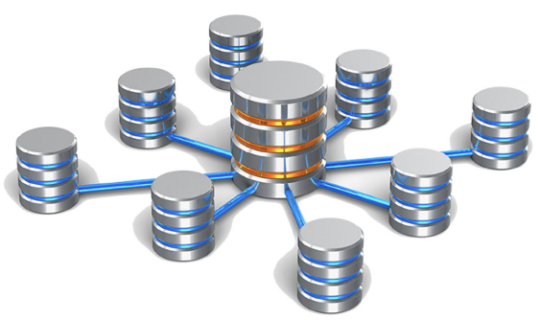
imagen 8 base de datos

- MySQL

Segun (Jeffrey Erickson-2024) MySQL es un sistema de gestión de bases de datos relacionales (RDBMS) de código abierto que se utiliza para almacenar y gestionar datos. Su fiabilidad, rendimiento, escalabilidad y facilidad de uso hacen de MySQL una opción popular para los desarrolladores. De hecho, lo encontrarás en la base de aplicaciones exigentes y de alto tráfico como Facebook, Netflix, Uber, Airbnb, Shopify y Booking.com.


imagen 9 MySQL

- HTML
Según (Universidad Europea) HTML es el lenguaje de marcado con el que se estructura todo el contenido visible en internet. Sin él, los navegadores no sabrían cómo interpretar un texto, mostrar una imagen o enlazar dos páginas: es, en sentido estricto, el esqueleto de cualquier sitio web.

imagen 10 HTML
- CSS
Según(Manz 2026) En resumen, se trata de un «idioma» o lenguaje, como podría ser el inglés o el alemán, que los navegadores web como Chrome o Firefox conocen y pueden entender. Nuestro objetivo como diseñadores y programadores web es precisamente ese: aprender el idioma e indicarle al navegador lo que debe hacer

imagen 11 CSS

- Javascript
Según (AWS) JavaScript es un lenguaje de programación que los desarrolladores utilizan para hacer páginas web interactivas. Desde actualizar fuentes de redes sociales a mostrar animaciones y mapas interactivos, las funciones de JavaScript pueden mejorar la experiencia del usuario de un sitio web. Como lenguaje de scripting del lado del servidor, se trata de una de las principales tecnologías de la World Wide Web. Por ejemplo, al navegar por Internet, en cualquier momento en el que vea un carrusel de imágenes, un menú desplegable “click-to-show” (clic para mostrar), o cambien de manera dinámica los elementos de color en una página web, estará viendo los efectos de JavaScript.

imagen 12 javascript
- Xamp
Según (Nettix) XAMPP es una herramienta de desarrollo que te permite probar tu desarrollo web basado en PHP en tu propio ordenador sin necesidad de tener acceso a internet. Si eres un diseñador web o desarrollador web que recién está comenzando, no es necesario saber sobre las configuraciones de servidores (aun), ya que XAMPP te provee de una configuración totalmente funcional desde el momento que lo instalas. Básicamente lo extraes y listo. Es bueno acotar que la seguridad de datos no es su punto fuerte, por lo cual no es suficientemente seguro para ambientes grandes o de producción.


imagen 13 xamp

- Servidor Web

(IBM, 2026) Un servidor web entrega contenido web estático, por ejemplo, páginas HTML, archivos, imágenes, vídeo, principalmente en respuesta a solicitudes de protocolo de transferencia de hipertexto (HTTP) desde un navegador web.
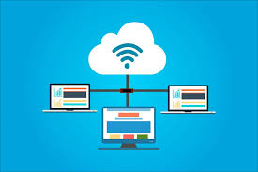
imagen 14 servidor web

- Interfaz de usuario

(The Bridge) La Interfaz del usuario es el diseño que los usuarios ven y con el que interactúan para poder navegar por un sitio web, app.… Incluye diseños intuitivos que hacen que los clientes queden contentos con la experiencia. En cambio, los sitios que no dan una experiencia positiva alejan a los clientes, porque sus plataformas son difíciles de entender o no cumplen sus necesidades.


imagen 15 interfaz de usuario

CAPITULO III
Analisis de la situación actual
3.1 Diagrama del proceso , mapa de flujo de valor y/o diagrama de operación actual

3.1.1 Diagrama de proceso actual (DAP)

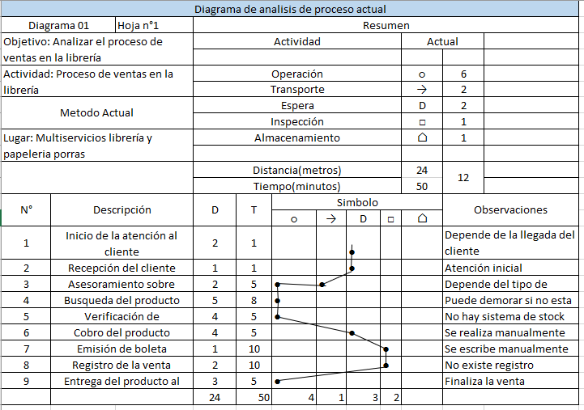
Tabla 4 Diagrama de analisis de proceso actual

3.1.2 Diagrama de operación actual (DOP)

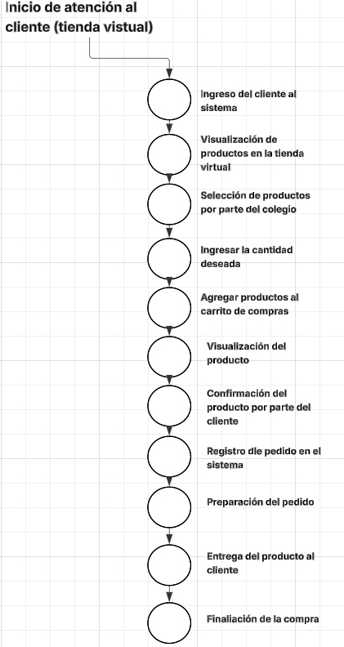
imagen 16 DOP
3.2 Efectos del problema en el área de trabajo o en los resultados de la empresa
5 por que toyota
Item | Pregunta | Respuesta
1 | ¿Por qué hay deficiente registro de ventas en la librería? | Por que las ventas se realizan sin registrar detalladamente los productos vendidos
2 | ¿Por qué no se registran detalladamente los productos vendidos? | Porque el proceso de venta se realiza de forma manual, solo se cobra y se entrega el producto.
3 | ¿Por qué el proceso de venta se realiza de forma manual? | Porque no existe un sistema que permita registrar y controlar las ventas
4 | ¿Por qué no existe un sistema de control de ventas? | Porque la empresa no ha implementado herramientas tecnológicas para gestionar la información.
5 | ¿Por qué la empresa no ha implementado herramientas tecnológicas? | Porque no se ha considerado la importancia de digitalizar el proceso de ventas.
Tabla 5 Los 5 por que

3.3 Analisis de las causas raíces que generan el problema

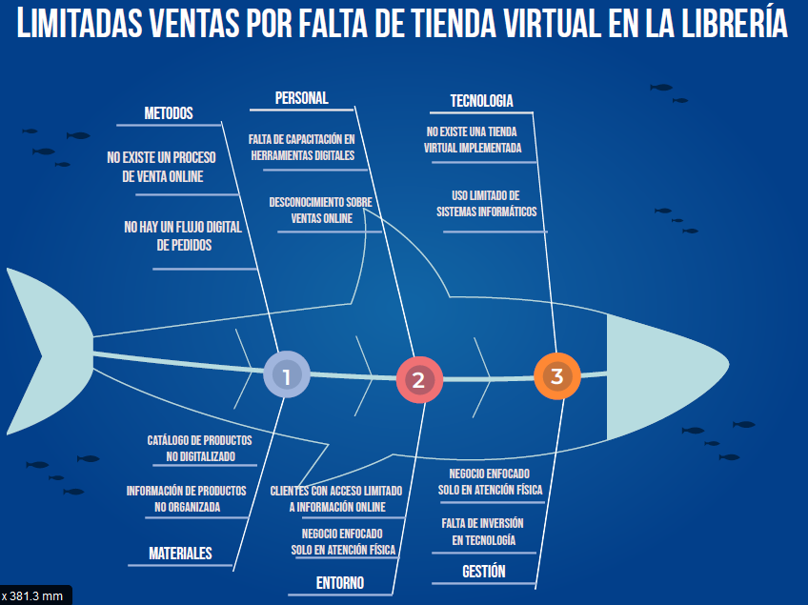
imagen 17 Diagrama de Ishikawa

3.4 Priorizacion de causas raíces

Item | Efecto Negativo | Cant. | Total Acum. | % | %ACUM.
1 | No existe un proceso de ventas online | 10 | 10 | 12% | 12%
2 | No hay flojo digital de pedidos | 8 | 18 | 10% | 22%
3 | Falta de capacitación en herramientas digitales | 6 | 24 | 7% | 29%
4 | Desconocimiento sobre ventas online | 5 | 29 | 6% | 35%
5 | No existe una tienda virtual implementada | 7 | 36 | 9% | 44%
6 | Uso limitado de sistemas informaticos | 6 | 42 | 7% | 51%
7 | Catalogo de productos no digitalizado | 6 | 48 | 7% | 59%
8 | Información de productos no organizado | 7 | 55 | 9% | 67%
9 | Clientes con acceso limitado a información online | 6 | 61 | 7% | 74%
10 | Negocio enfocado solo en atención fisica | 7 | 68 | 9% | 83%
11 | No hay estrategias de venta online | 7 | 75 | 9% | 91%
12 | Falta de inversion tecnologica | 7 | 82 | 9% | 100%
 |  | 82 |  | 100%

Tabla 6 Priorización de causas y raices

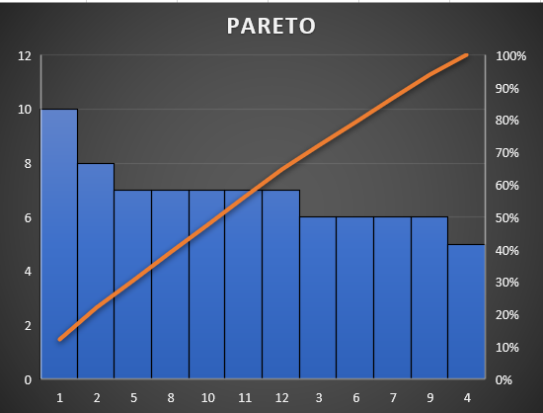
imagen 18 pareto

CAPITULO IV PROPUESTA TECNICA DE LA MEJORA
4.1 Plan de acción de la Mejora propuesta.
Diseñar una base de datos que permita almacenar la información de los productos, usuarios y pedidos realizados en la tienda virtual.
Actividad o tarea | Responsable | ¿Cómo se hara? | ¡Donde se hara? | ¿Por qué se hara?
Análisis de requerimientos del sistema | Técnico en ingenieria de sotware con IA | Identificando necesidades del negocio y funcionalidades de la tienda virtual | En la empresa / área de trabajo | Para definir correctamente el sistema a desarrollar
Diseño de la base de datos | Técnico en ingenieria de sotware con IA | Creando tablas (usuarios, productos, pedidos) en MySQL mediante XAMPP | En computadora con XAMPP | Para almacenar la información de manera organizada
Creación de la estructura del sistema web | Técnico en ingenieria de sotware con IA | Desarrollando interfaces con PHP, HTML, CSS y conexión a la base de datos | En Visual Studio Code | Para permitir la interacción del usuario con el sistema
Implementación del módulo de pedidos | Técnico en ingenieria de sotware con IA | Programando el carrito de compras y registro de pedidos en la base de datos | En entorno de desarrollo (localhost) | Para facilitar la compra de productos por parte del cliente
Desarrollar una interfaz web que permita visualizar los productos disponibles con sus respectivos precios y descripciones.
Actividad o tarea | Responsable | ¿Cómo se hara? | ¡Donde se hara? | ¿Por qué se hara?
Análisis de requerimientos de la interfaz | Técnico en ingenieria de sotware con IA | Identificando cómo se mostrarán los productos, precios y descripciones | En la empresa / área de trabajo | Para definir el diseño y funcionalidad de la interfaz
Diseño de la interfaz web | Técnico en ingenieria de sotware con IA | Creando prototipos visuales (estructura de páginas, estilos y organización) | En computadora / herramientas diseño | Para lograr una presentación clara y atractiva
Desarrollo de la interfaz | Técnico en ingenieria de sotware con IA | Programando con HTML, CSS y PHP la visualización de productos desde la BD | En Visual Studio Code | Para mostrar los productos de forma dinámica
Integración con la base de datos | Técnico en ingenieria de sotware con IA | Conectando la interfaz con MySQL para obtener productos, precios y descripciones | En XAMPP | Para visualizar información real almacenada en el sistema

Permitir el registro de pedidos de manera digital, facilitando el proceso de compra para los clientes.
Actividad o tarea | Responsable | ¿Cómo se hara? | ¡Donde se hara? | ¿Por qué se hara?
Análisis del proceso de pedidos | Técnico en ingenieria de sotware con IA | Definiendo cómo el cliente selecciona productos y confirma su pedido | En la empresa / área de trabajo | Para estructurar correctamente el flujo de compra
Diseño del módulo de pedidos | Técnico en ingenieria de sotware con IA | Elaborando la estructura del carrito y formulario de confirmación | En computadora / diseño del sistema | Para organizar el proceso de registro de pedidos
Desarrollo del carrito de compras | Técnico en ingenieria de sotware con IA | Programando en PHP la selección, almacenamiento y visualización de productos | En Visual Studio Code | Para permitir al cliente gestionar sus productos
Implementación del registro de pedidos | Técnico en ingenieria de sotware con IA | Guardando los pedidos en la base de datos | En XAMPP (localhost) | Para almacenar la información de las compras realizadas
Mejorar la atención al cliente mediante el acceso rápido y sencillo a la información de los productos desde la plataforma virtual.
Actividad o tarea | Responsable | ¿Cómo se hara? | ¡Donde se hara? | ¿Por qué se hara?
Análisis de necesidades del usuario | Técnico en ingenieria de sotware con IA | Identificando qué información requiere el cliente | En la empresa / área de trabajo | Para mejorar la experiencia del usuario
Diseño de la experiencia de usuario | Técnico en ingenieria de sotware con IA | Organizando la navegación, menús y accesos rápidos dentro de la plataforma | En computadora / diseño del sistema | Para facilitar el uso del sistema
Optimización de la interfaz web | Técnico en ingenieria de sotware con IA | Mejorando el diseño visual, tiempos de carga y estructura de la página | En Visual Studio Code | Para lograr una navegación rápida y sencilla
Implementación de acceso rápido a productos | Técnico en ingenieria de sotware con IA | Mostrando productos destacados, categorías y búsqueda dentro del sistema | En XAMPP | Para que el cliente encuentre productos fácilmente

Tabla 7 Cuadro de plan de acción

4.2 Consideraciones técnicas, operativas y ambientales para la implementación de la mejora

4.2.1 Consideraciones técnicas

- Visual studio code
Visual Studio Code (VS Code) es un editor de código fuente ligero pero potente, desarrollado por Microsoft, gratuito y multiplataforma (Windows, macOS, Linux). Es ampliamente utilizado para escribir, depurar y gestionar código en diversos lenguajes.


imagen 19 Visual Studio Code

ESPECIFICACIONES TÉCNICAS DE VISUAL STUDIO CODE
Versión: | 1.8
Tipo de licencia: | Gratuita (Licencia MIT)
Programado en: | TypeScript y JavaScript
Desarrollado por: | Microsoft
Multiplataforma | Funciona en Windows, macOS y Linux

Tabla 8 Especificaciones tecnicas de visual studio code

- Xamp
XAMPP es un paquete de software libre y gratuito que permite instalar fácilmente un servidor web local en tu computadora.
Incluye Apache (servidor web), MariaDB/MySQL (bases de datos), PHP y Perl, siendo ideal para desarrollar y probar sitios web (como WordPress) sin necesitar internet

imagen 20 Xamp

ESPECIFICACIONES TÉCNICAS DE XAMPP
Versión: | 8.x
Tipo de licencia: | Open Source
Programado en: | PHP (Lenguaje de servidor)
Uso: | Desarrollo de aplicaciones web dinámicas
Tabla 9 Especificaciones tecnicas de xamp

- PHP
PHP Es un lenguaje de programación de código abierto, popular y de propósito general, diseñado específicamente para el desarrollo web del lado del servidor. Permite crear sitios web dinámicos e interactivos al incrustarse directamente en el código HTML.

imagen 21 PHP

ESPECIFICACIONES TÉCNICAS DE PHP
Versión: | 10.x (MariaDB en XAMPP)
Tipo de licencia: | Open Source
Programado en: | Sistema de gestión de base de datos relacional
Uso: | Almacenamiento de datos del sistema

Tabla 10 Especificaciones tecnicas
- Especificaciones de maquinas , equipos y herramientas.
FICHA TÉCNICA DE LA COMPUTADORA
Procesador: | Intel Core i5 (4 núcleos)
Memoria RAM: | 8 GB DDR4
Sistema operativo: | Windows 10 Home
Arquitectura: | 64 bits
Almacenamiento: | 256 GB SSD
Marca: Lenovo | Lenovo

Tabla 11 Ficha tecnica de computadora
4.2.2 Consideraciones operativas
4.2.2.1 Analices

- Objetivos del sistema web
Mediante los objetivos planteados se establece las funciones y características con las que contara nuestro sistema web
ID-Objetivo | Nombre | Descripción | Producto
OBJ-01 | Registrar usuarios | El sistema permitirá a los clientes registrarse e iniciar sesión en la plataforma | Alta
OBJ-02 | Visualizar productos | El sistema permitirá mostrar los productos disponibles con precios y descripciones | Alta
OBJ-03 | Buscar productos | El sistema permitirá al usuario buscar productos por nombre o categoría | Alta
OBJ-04 | Agregar al carrito | El sistema permitirá al usuario seleccionar productos y agregarlos al carrito | Alta
OBJ-05 | Gestionar carrito | El sistema permitirá modificar cantidades o eliminar productos del carrito | Alta
OBJ-06 | Registrar pedidos | El sistema permitirá guardar los pedidos realizados por el cliente | Alta
OBJ-07 | Visualizar pedidos | El sistema permitirá al usuario ver el resumen de sus pedidos realizados | Alta
OBJ-08 | Cerrar sesión | El sistema permitirá al usuario salir de su cuenta de forma segura | Alta
Tabla 12 Objetivos espesificos
- Requisitos funcionales

Los requisitos funcionales describen las acciones y comportamientos que debe cumplir un sistema; es decir, definen las funciones que tendrá la aplicación web.
Considerando los objetivos del sistema, a continuación se detallan los siguientes requisitos funcionales.
Ref. | Requisito funcional | Prioridad
RF.1 | El sistema debe permitir al usuario registrarse e iniciar sesión. | Alta
RF.2 | El sistema debe mostrar la lista de productos disponibles con precios y descripciones. | Alta
RF.3 | El sistema debe permitir al usuario buscar productos por nombre o categoría. | Alta
RF.4 | El sistema debe permitir agregar productos al carrito de compras. | Alta
RF.5 | El sistema debe permitir modificar o eliminar productos del carrito. | Alta
RF.6 | El sistema debe permitir visualizar el resumen del pedido antes de confirmar. | Alta
RF.7 | El sistema debe permitir registrar pedidos en la base de datos. | Alta
RF.8 | El sistema debe permitir al usuario visualizar sus pedidos realizados. | Media
Tabla 13 Requisitos funcionales
- Requisitos no funcionales

Los requisitos no funcionales hacen referencia a las características o cualidades del sistema, como el rendimiento, la seguridad y la disponibilidad. En términos simples, no describen las funciones que realiza el sistema, sino la manera en que estas se llevan a cabo. A continuación, se presentan los requisitos no funcionales.

Ref. | Requisito funcional | Prioridad
RNF.1 | El sistema debe cargar la interfaz en un tiempo máximo de 3 segundos. | Alta
RNF.2 | Las operaciones de navegación y selección de productos deben ser rápidas y fluidas. | Alta
RNF.3 | El sistema debe estar disponible al menos el 99% del tiempo. | Alta
RNF.4 | Los datos de los usuarios (contraseñas) deben estar protegidos y cifrados. | Alta
RNF.5 | La interfaz debe ser intuitiva y fácil de usar para cualquier usuario. | Alta
RNF.6 | El sistema debe ser compatible con navegadores (Chrome, Firefox, Edge). | Alta
RNF.7 | El sistema debe adaptarse a diferentes dispositivos (celular, laptop). | Media
RNF.8 | El sistema debe minimizar errores durante el proceso de compra. | Alta
RNF.9 | El sistema debe contar con una estructura clara para facilitar su mantenimiento. | Media

Tabla 14 Requisitos no funcionales

Bibliografía
Corporation, O. (2023). MySQL. Obtenido de https://www.mysql.com/: https://www.mysql.com/
Edwin, C. P. (s.f. de s.f. de 2022). Desarrollo de una aplicación web de Sistema de Gestión Comercial (SIGECO) para la empresa Infotron E.I.R.L. Obtenido de https://repositorio.continental.edu.pe/: https://repositorio.continental.edu.pe/item/1e42d428-67ad-46b0-8a65-7522b3e18ff1
foundation, p. s. (2020). python. Obtenido de https://www.python.org/: https://www.python.org/doc/essays/blurb/
Franco, G. M. (31 de Julio de 2021). Sistema Web Responsivo para Mejorar la Gestión del Inventario de un Negocio de Servicios Múltiples. Obtenido de https://repositorio.upla.edu.pe/: https://repositorio.upla.edu.pe/handle/20.500.12848/2600
Microsoft. (2023). Visual Studio Code. Obtenido de https://code.visualstudio.com/: https://code.visualstudio.com/
oracle. (2020). oracle academy. Obtenido de https://academy.oracle.com/es/: https://academy.oracle.com/es/
plaza, M. E. (s.f. de s.f. de 2015). Tesis SISTEMA DE GESTIÓN DE INVENTARIO Y VENTAS EN LÍNEA. Obtenido de https://repositorio.usm.cl/entities/tesis/: https://repositorio.usm.cl/entities/tesis/c4b89034-4dff-44a0-a54e-01c6bbd872c8
Projects, P. (2023). Welcome to Flask. Obtenido de https://flask.palletsprojects.com/: https://flask.palletsprojects.com/en/stable/
Quispe Taipe, L. A. (s.f de s.f. de 2021). Sistema de información para mejorar la gestión de ventas en una empresa comercial. Obtenido de https://repositorio.continental.edu.pe/: https://repositorio.continental.edu.pe/item/5a2f260f-069b-43d5-8212-5a88386b5100
Uceda Gutiérrez, J. M. (s.f. de mayo de 2025). Implementación de un Sistema Web para mejorar la gestión de ventas, en la empresa. Obtenido de https://repositorio.utp.edu.pe/: https://repositorio.utp.edu.pe/backend/api/core/bitstreams/33bd7c26-6d8c-47ff-a3be-5a3dd0dc02de/content

